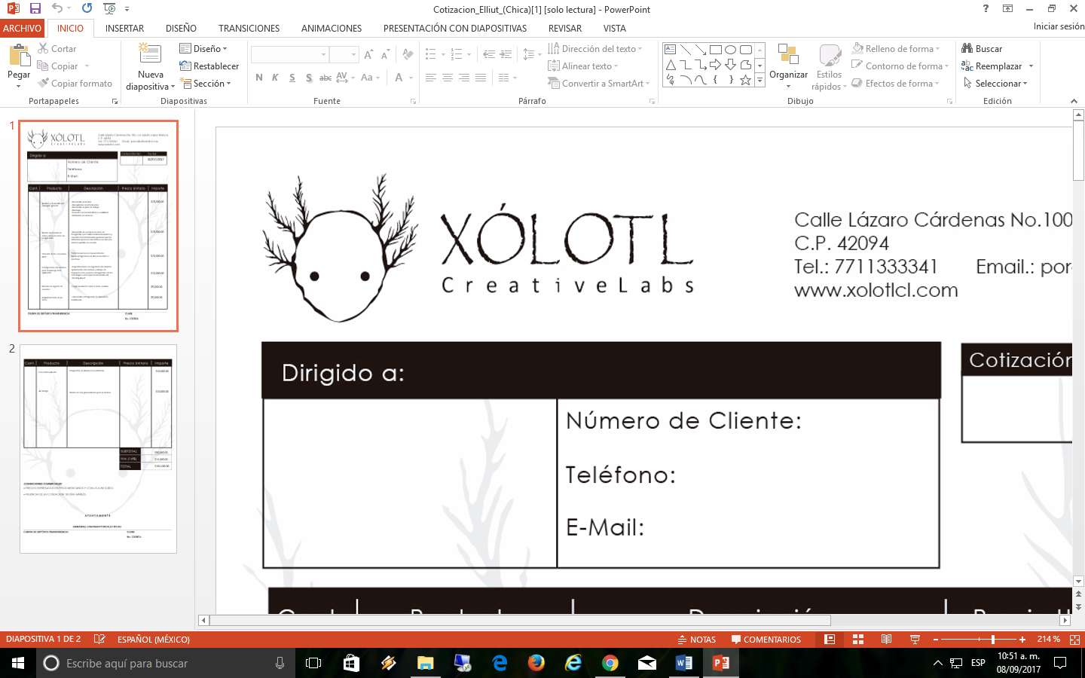



**PROYECTO:**

**APLICACIÓN MOVIL PARA MEDICOS “SANUS”**

Tipo de proyecto: Investigación, desarrollo de aplicación móvil y desarrollo Web.

Elaborado por: Xólotl Creative Labs S. de R.L de C.V.

www.xolotlcl.com

Contenido

[**1.** **OBJETIVO GENERAL** 5](#_Toc512378652)

[1.1 OBJETIVOS PARTICULARES. 5](#_Toc512378653)

[1.2 REQUISITOS FUNCIONALES. 5](#_Toc512378654)

[1.3 DISEÑO DEL MODELO DE DATOS. 8](#_Toc512378655)

[**2.** **FUNCIONAMIENTO Y DESARROLLO DE LA APLICACIÓN.** 10](#_Toc512378656)

[2.1 FUNCIONAMIENTO Y DESARROLLO DE LA PAGINA WEB ADMINISTRATIVA. 13](#_Toc512378657)

[2.2 FUNCIONAMIENTO Y DESARROLLO DE LA PAGINA WEB INFORMATIVA. 15](#_Toc512378658)

[**3.** **ALCANCES** 16](#_Toc512378659)

[**4.** **MAQUETADO Y DISEÑO.** 17](#_Toc512378660)

[**5.** **REQUERIMIENTOS TÈCNICOS.** 21](#_Toc512378661)

[**6.** **DIAGRAMAS** 21](#_Toc512378662)

[DIAGRAMA DE ACTIVIDADES. 22](#_Toc512378663)

[DIAGRAMA DE ESTADOS. 24](#_Toc512378664)

[DIAGRAMA DE CASO DE USO 25](#_Toc512378665)

[**7.** **METODOLOGIA.** 27](#_Toc512378666)

[**8.** **IMPLEMENTACIONES A FUTURO** 29](#_Toc512378667)

[**9.** **CONCLUSIONES** 30](#_Toc512378668)

**Índice de tablas**

[Tabla 1. Requisito funcional 1 5](#_Toc512378669)

[Tabla 2. Requisito funcional 2 6](#_Toc512378670)

[Tabla 3. Requisito funcional 3 6](#_Toc512378671)

[Tabla 4. Requisito funcional 4 6](#_Toc512378672)

[Tabla 5. Requisito funcional 5 7](#_Toc512378673)

[Tabla 6. Requisito funcional 6 7](#_Toc512378674)

[Tabla 7. Requisito funcional 7 8](#_Toc512378675)

[Tabla 8. Funcionamiento y desarrollo de la aplicación. 13](#_Toc512378676)

[Tabla 9. Funcionamiento y desarrollo de la página web administrativa 15](#_Toc512378677)

[Tabla 10. Funcionamiento y desarrollo de la página web informativa 16](#_Toc512378678)

[Tabla 11. Maquetado y diseño de la aplicación login, crear cuenta y splash 17](#_Toc512378679)

[Tabla 12. Maquetado y diseño en modulo buscar doctor 18](#_Toc512378680)

[Tabla 13. Maqueta y diseño modulo citas 19](#_Toc512378681)

[Tabla 14. Maquetado y diseño modulo chat y ajustes 20](#_Toc512378682)

**Índice de ilustraciones**

[Ilustración 1. Diagrama de actividades iniciar sesión 22](#_Toc512378683)

[Ilustración 2. Diagrama de actividades crear cuenta 23](#_Toc512378684)

[Ilustración 3. Diagrama de estados registrar usuario 24](#_Toc512378685)

[Ilustración 4. Diagrama de estado ingresar a aplicación 25](#_Toc512378686)

[Ilustración 5. Diagrama de caso de uso 26](#_Toc512378687)

[Ilustración 6. Metodología Scrum 29](file:///D:\Sanus27\Documentacion\DocumentacionSanus.docx#_Toc512378688)

# **OBJETIVO GENERAL**

Crear una plataforma, aplicación móvil y web que comunique a los doctores y especialistas en medicina con pacientes para que puedan realizar consultas en línea y agendar citas, además de tener información puntual de cada médico inscrito.

## 1.1 OBJETIVOS PARTICULARES.

* 1.1.1 Consultar o buscar los médicos certificados y validados disponibles por especialidad.
* 1.1.2 Para los especialistas una ficha de experiencia medica como un Curriculum online, valoración y opiniones en base a los usuarios, creando una reputación online.
* 1.1.3 Gestionar agenda online para reservar citas las 24 horas al día, la aplicación vera los slots de tiempo disponibles del doctor.
* 1.1.4 Chat y video chat (segunda versión) para poder realizar una consulta rápida sujeta a usuarios premium o por cliente frecuente.
* 1.1.5 Establecer una base de datos de síntomas, diagnósticos y tratamientos.
* 1.1.6 Pagar Consulta vía PayPal.

## 1.2 REQUISITOS FUNCIONALES.

|  |  |
| --- | --- |
| **Numero de requisito** | **RF 1** |
| **Nombre del requisito** | Uso de firebase |
| **Tipo** | [ X ] Requisito [ ] Restricción |
| **Fuente de requisito** | Cliente |
| **Prioridad del requisito** | [x] Alta/Esencial Media/Deseado Baja/Opcional |

Tabla 1. Requisito funcional 1

**RF 1. Uso de firebase.**

Se usará la plataforma firebase para el funcionamiento del backend.

|  |  |
| --- | --- |
| **Numero de requisito** | **RF 2** |
| **Nombre del requisito** | Registro de usuarios |
| **Tipo** | [ X ] Requisito [ ] Restricción |
| **Fuente de requisito** | Cliente |
| **Prioridad del requisito** | [x] Alta/Esencial Media/Deseado Baja/Opcional |

Tabla 2. Requisito funcional 2

**RF 2. Registro de usuarios**

El registro de usuario se podrá hacer mediante Google, Facebook, o correo electrónico y contraseña.

|  |  |
| --- | --- |
| **Numero de requisito** | **RF 3** |
| **Nombre del requisito** | Módulo búsqueda de doctores |
| **Tipo** | [ X ] Requisito [ ] Restricción |
| **Fuente de requisito** | Cliente |
| **Prioridad del requisito** | [x] Alta/Esencial Media/Deseado Baja/Opcional |

Tabla 3. Requisito funcional 3

**RF 3. Módulo de búsqueda de doctores.**

El usuario final podrá buscar dentro de la aplicación a los doctores.

|  |  |
| --- | --- |
| **Numero de requisito** | **RF 4** |
| **Nombre del requisito** | Módulo doctores |
| **Tipo** | [ X ] Requisito [ ] Restricción |
| **Fuente de requisito** | Cliente |
| **Prioridad del requisito** | [x] Alta/Esencial Media/Deseado Baja/Opcional |

Tabla 4. Requisito funcional 4

**RF 4. Módulo doctores**

El usuario una vez elegido el doctor, se podrá ver información del doctor, como su especialidad, y su curriculum vitae.

|  |  |
| --- | --- |
| **Numero de requisito** | **RF 5** |
| **Nombre del requisito** | Módulo comentarios |
| **Tipo** | [ X ] Requisito [ ] Restricción |
| **Fuente de requisito** | Cliente |
| **Prioridad del requisito** | [x] Alta/Esencial Media/Deseado Baja/Opcional |

Tabla 5. Requisito funcional 5

**RF 5. Módulo comentarios**

El usuario podrá ver comentarios que se le han hecho al doctor, así como podrá ver hacer un nuevo comentario al doctor.

|  |  |
| --- | --- |
| **Numero de requisito** | **RF 6** |
| **Nombre del requisito** | Módulo citas |
| **Tipo** | [ X ] Requisito [ ] Restricción |
| **Fuente de requisito** | Cliente |
| **Prioridad del requisito** | [x] Alta/Esencial Media/Deseado Baja/Opcional |

Tabla 6. Requisito funcional 6

**RF 6. Módulo citas**

El usuario podrá ver agendar una cita, eligiendo al doctor que guste, así misma vera la disponibilidad de del doctor, agendado la hora que más le acomode, así como la fecha de la cita y el hospital donde se llevará a cabo la cita.

|  |  |
| --- | --- |
| **Numero de requisito** | **RF 7** |
| **Nombre del requisito** | Módulo chat |
| **Tipo** | [ X ] Requisito [ ] Restricción |
| **Fuente de requisito** | Cliente |
| **Prioridad del requisito** | [x] Alta/Esencial Media/Deseado Baja/Opcional |

Tabla 7. Requisito funcional 7

**RF 7. Módulo chat.**

El usuario podrá enviar mensajes al doctor seleccionado en caso de emergencias, y recibir la respuesta del doctor, como en un chat normal.

## 1.3 DISEÑO DEL MODELO DE DATOS.

Base de datos: Sanus.

|  |  |  |  |  |
| --- | --- | --- | --- | --- |
| **Columna** | **Tipo** | **Nulo** | **Predeterminado** | **Comentarios** |
| idDoctor *(Primaria)* | int(27) | No |  | Id de la tabla |
| Especialidad | text | No |  | Especialidad del doctor |
| Horario | varchar(20) | No |  | Horario disponible del doctor |
| Cedula | varchar(20) | No |  | Cedula del doctor |
| Cv | text | No |  | Curriculum del doctor |
| Opiniones | text | No |  | Opiniones acerca del doctor |

**Tabla: doctores**

**Índices**

|  |  |  |  |  |  |  |  |  |
| --- | --- | --- | --- | --- | --- | --- | --- | --- |
| **Nombre de la clave** | **Tipo** | **Único** | **Empaquetado** | **Columna** | **Cardinalidad** | **Cotejamiento** | **Nulo** | **Comentario** |
| PRIMARY | BTREE | Sí | No | idDoctor | 0 | A | No |  |

**Tabla: hospital**

|  |  |  |  |  |
| --- | --- | --- | --- | --- |
| **Columna** | **Tipo** | **Nulo** | **Predeterminado** | **Comentarios** |
| idHospital *(Primaria)* | int(27) | No |  | Id de la tabla |
| Nombre | text | No |  | Nombre del hospital |
| Dirección | text | No |  | Direccion del hospital |

**Índices**

|  |  |  |  |  |  |  |  |  |
| --- | --- | --- | --- | --- | --- | --- | --- | --- |
| **Nombre de la clave** | **Tipo** | **Único** | **Empaquetado** | **Columna** | **Cardinalidad** | **Cotejamiento** | **Nulo** | **Comentario** |
| PRIMARY | BTREE | Sí | No | idHospital | 0 | A | No |  |

**Tabla: sintomas**

|  |  |  |  |  |
| --- | --- | --- | --- | --- |
| **Columna** | **Tipo** | **Nulo** | **Predeterminado** | **Comentarios** |
| idSintoma *(Primaria)* | int(20) | No |  | Id de la tabla |
| Síntoma | text | No |  | Sintomas del usuario |

**Índices**

|  |  |  |  |  |  |  |  |  |
| --- | --- | --- | --- | --- | --- | --- | --- | --- |
| **Nombre de la clave** | **Tipo** | **Único** | **Empaquetado** | **Columna** | **Cardinalidad** | **Cotejamiento** | **Nulo** | **Comentario** |
| PRIMARY | BTREE | Sí | No | idSintoma | 0 | A | No |  |

|  |  |  |  |  |
| --- | --- | --- | --- | --- |
| **Columna** | **Tipo** | **Nulo** | **Predeterminado** | **Comentarios** |
| idTratamiento *(Primaria)* | int(20) | No |  | Id de la tabla |
| Tratamiento | text | No |  | Tratamiento dado al usuario |

**Tabla: tratamientos**

|  |  |  |  |  |  |  |  |  |
| --- | --- | --- | --- | --- | --- | --- | --- | --- |
| **Nombre de la clave** | **Tipo** | **Único** | **Empaquetado** | **Columna** | **Cardinalidad** | **Cotejamiento** | **Nulo** | **Comentario** |
| PRIMARY | BTREE | Sí | No | idTratamiento | 0 | A | No |  |

**Índices**

**Tabla : usuarios**

|  |  |  |  |  |
| --- | --- | --- | --- | --- |
| **Columna** | **Tipo** | **Nulo** | **Predeterminado** | **Comentarios** |
| idUsuario *(Primaria)* | int(27) | No |  | Id de la table |
| numSeguridad | int(27) | No |  | Numero de seguridad social de usuario |
| Password | varchar(27) | No |  | Contraseña de usuario |
| tipoUsuario | int(10) | No |  | Tipo de usuario (1-Administrador, 2- Doctor, 3 – usuario final ) |

|  |  |  |  |  |  |  |  |  |
| --- | --- | --- | --- | --- | --- | --- | --- | --- |
| **Nombre de la clave** | **Tipo** | **Único** | **Empaquetado** | **Columna** | **Cardinalidad** | **Cotejamiento** | **Nulo** | **Comentario** |
| PRIMARY | BTREE | Sí | No | idUsuario | 0 | A | No |  |

**Índices**

1. **FUNCIONAMIENTO Y DESARROLLO DE LA APLICACIÓN.**

A continuación, se muestra la descripción del funcionamiento de cada módulo dentro de la aplicación.

|  |  |  |
| --- | --- | --- |
| MÓDULO | SCREEN | DESCRIPCION |
| LOGIN | C:\Users\Mireya\AppData\Local\Microsoft\Windows\INetCache\Content.Word\28278333_965196793656256_1271934609_o.png | En este primer aparatado el usuario una vez que haya creado su cuenta, podrá dar inicio a la aplicación, ya sea proporcionando los datos del registro, como es el correo electrónico y la contraseña, o por medio de google o Facebook. |
| CREAR CUENTA | C:\Users\Mireya\AppData\Local\Microsoft\Windows\INetCache\Content.Word\28275288_965196783656257_1732645958_o.png | En este apartado el usuario podrá crear su cuenta, proporcionando datos como el correo electrónico y la contraseña. |
| COMPLETAR REGISTRO |  | Una vez que el usuario cree su cuenta, deberá de proporcionar algunos datos como el nombre, apellido, el sexo, y la edad, que serán guardados en el sistema. |
| MÓDULO BUSQUEDA |  | El usuario podrá hacer una búsqueda por especialidad que más le convenga obtener, para así obtener la referencia de un doctor especializado en el área. |
| MÓDULO CITAS |  | El usuario podrá consultar las citas que tiene pendientes, con la información de la fecha y hora de la cita, así como el doctor quien la atenderá, y el hospital al que debe de asistir. |
| MÓDULO CHAT |  | El usuario podrá chatear directamente con un doctor que esté disponible, para consultar dudas de algún padecimiento que presente. |
| MÓDULO AJUSTES |  | En este módulo el usuario podrá cerrar la sesión, y vera sus datos personales. |

Tabla 8. Funcionamiento y desarrollo de la aplicación.

## 2.1 FUNCIONAMIENTO Y DESARROLLO DE LA PAGINA WEB ADMINISTRATIVA.

A continuación, se muestra la descripción del funcionamiento de cada módulo dentro de la página web administrativa.

|  |  |  |
| --- | --- | --- |
| MÓDULO | SCREEN | DESCRIPCION |
| Login |  | En este módulo el administrador va poder iniciar sesión, es el único usuario que puede acceder a él. |
| Inicio |  | Aquí podrá ver una pequeña descripción de cada uno de los modelos del sistema. |
| Doctores |  | Muestra un listado de los doctores, así como su foto, nombre y en caso de que tenga su CV se muestra |
| Agregar doctor |  | Al seleccionar un doctor puede modificar sus datos |
| Editar doctor |  | Al seleccionar un doctor puede editar los datos si así lo desea. |
| Eliminar doctor |  | Al seleccionar a un doctor, este podrá ser eliminado. |

Tabla 9. Funcionamiento y desarrollo de la página web administrativa

## FUNCIONAMIENTO Y DESARROLLO DE LA PAGINA WEB INFORMATIVA.

A continuación, se muestra la descripción del funcionamiento de cada módulo dentro de la página web informativa.

|  |  |  |
| --- | --- | --- |
| MÓDULO | SCREEN | DESCRIPCION |
| Inicio |  | Mostrará un slider con contenido relacionado con la aplicación |
| Beneficios |  | Proporcionará los beneficios que el paciente tendrá al usar la aplicación móvil |
| Características |  | Para que el paciente sepa con qué características tiene la aplicación |
| Planes |  | Los diferentes planes que cuenta la aplicación, como planes gratuitos y planes de pago. |
| Descarga |  | Esta sección muestra información y un link para descargar la aplicación. |

Tabla 10. Funcionamiento y desarrollo de la página web informativa

# **ALCANCES**

La aplicación puede agendar citas, para el paciente que este registrado en el sistema, consultar datos del doctor, como lo son su curriculum, cedula, y ver comentarios de otros pacientes, acerca de dicho doctor.

Por otro lado, se cuenta con un chat, donde el paciente se podrá comunicar con un doctor en caso de tener una emergencia, este apartado de chat tiene un costo adicional.

Por momento no se tendrá un control más estricto de las citas, como el saber el medicamento que receto el doctor, o la hora en la que hay que tomar el medicamento.

# **MAQUETADO Y DISEÑO.**

En este apartado se muestra el maquetado y diseño propuesto para la aplicación móvil.

|  |  |  |  |  |  |
| --- | --- | --- | --- | --- | --- |
| LOGIN | | CREAR CUENTA | | SPLASH | |
|  | |  | |  | |
| Color | Valor | Color | Valor | Color | Valor |
| Fondo  Iniciar sesión  Crear cuenta  Google  Facebook  EditText | #F6F7FB  #0094EA  #FF6400  #FF0000  #3B3CA9  #CACBCC | Fondo  EditText  Crear cuenta | #F6F7FB  #CACBCC  #0094EA | Fondo | #F6F7FB |

Tabla 11. Maquetado y diseño de la aplicación login, crear cuenta y splash

|  |  |  |  |  |  |
| --- | --- | --- | --- | --- | --- |
| BUSCAR DOCTOR | | PERFIL DEL DOCTOR | | COMENTARIOS DEL DOCTOR | |
|  | |  | |  | |
| Color | Valor | Color | Valor | Color | Valor |
| Fondo  EditText  Buscador  Texto principal  Texto secundario  Disponible  Tarjetas  Tabs Bar | #F6F7FB  #CACBCC  #FFFFFF  #A7A7A7  #CACBCC  #00FD57  #FFFFFF  #C1D1FF | Fondo  Texto principal  Texto secundario  Tarjetas  Estrellas  Agregar comentario  Ver comentarios | #F6F7FB  #A7A7A7  #CACBCC  #FFFFFF  #DDFF00  #0094EA | Fondo  Texto principal  Texto secundario  Tarjetas  Estrellas | #F6F7FB  #A7A7A7  #CACBCC  #FFFFFF  #DDFF00 |

Tabla 12. Maquetado y diseño en modulo buscar doctor

|  |  |  |  |  |  |
| --- | --- | --- | --- | --- | --- |
| NUEVO COMENTARIO AL DR | | HISTORIAL DE CITAS | | NUEVA CITA | |
|  | |  | |  | |
| Color | Valor | Color | Valor | Color | Valor |
| Fondo  Texto principal  Texto secundario  Tarjetas  Estrellas  Agregar | #F6F7FB  #A7A7A7  #CACBCC  #FFFFFF  #DDFF00  #0094EA | Fondo  Texto principal  Texto secundario  Tarjetas | #F6F7FB  #A7A7A7  #CACBCC  #FFFFFF | Fondo  Texto principal  Texto secundario  Tarjetas  Agregar | #F6F7FB  #A7A7A7  #CACBCC  #FFFFFF  #0094EA |

Tabla 13. Maqueta y diseño modulo citas

|  |  |  |  |  |  |
| --- | --- | --- | --- | --- | --- |
| CHAT | | ENVIAR MENSAJE CHAT | | AJUSTES | |
|  | |  | |  | |
| Color | Valor | Color | Valor | Color | Valor |
| Fondo  Texto principal  Texto secundario  Tarjetas | #F6F7FB  #A7A7A7  #CACBCC  #FFFFFF | Fondo  Texto principal  Texto secundario  Tarjetas | #F6F7FB  #A7A7A7  #CACBCC  #FFFFFF | Fondo  Texto principal  Texto secundario  Tarjetas | #F6F7FB  #A7A7A7  #CACBCC  #FFFFFF |

Tabla 14. Maquetado y diseño modulo chat y ajustes

# **REQUERIMIENTOS TÈCNICOS.**

Para el desarrollo de la aplicación móvil en Android se necesitará contar con Android Studio 3.0.1.

Para el desarrollo de la aplicación en IOS se utilizará Xcode 9-0.

Para el diseño de la interfaz se usarán las herramientas de Adobe Ilustrador y Photoshop cc 2017.

Sublime Text 3.0, es la herramienta ideal para ocupar para la realización de la página web.

# **DIAGRAMAS**

A continuación, se muestra el flujo de la aplicación por medio de diagramas de diseño CASE como lo son el de actividades, estado, caso de uso.

## DIAGRAMA DE ACTIVIDADES.

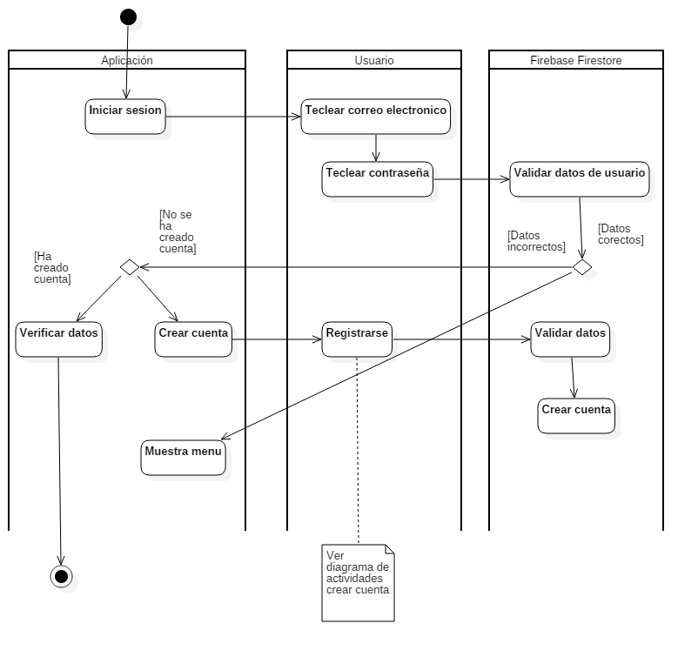

Ilustración 1. Diagrama de actividades iniciar sesión

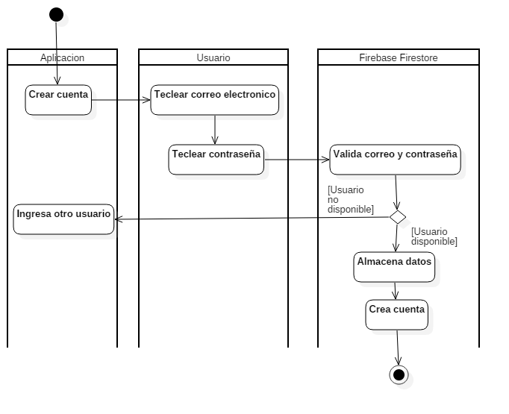

Ilustración 2. Diagrama de actividades crear cuenta

## DIAGRAMA DE ESTADOS.

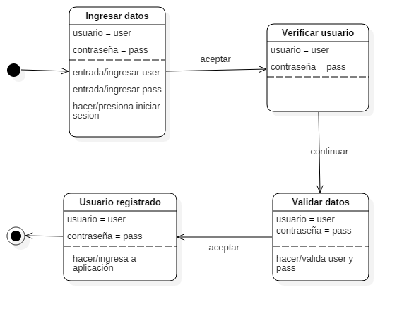

Ilustración 3. Diagrama de estados registrar usuario

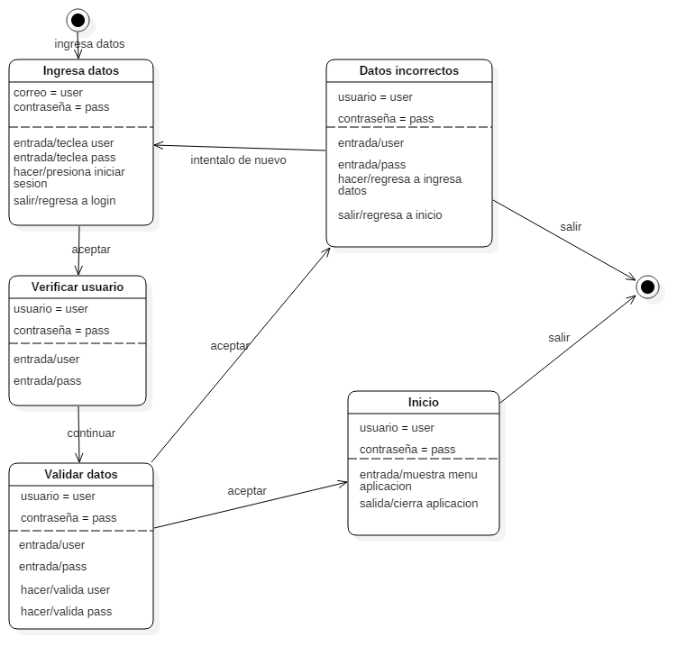

Ilustración 4. Diagrama de estado ingresar a aplicación

## DIAGRAMA DE CASO DE USO

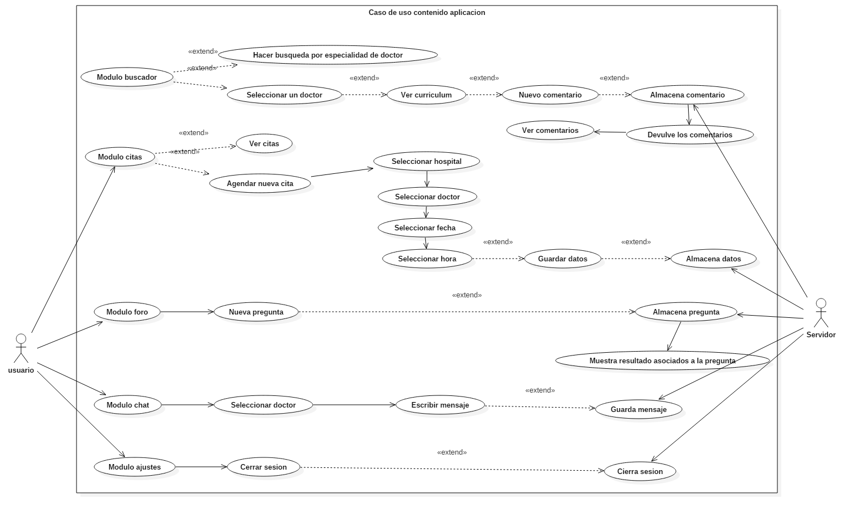

Ilustración 5. Diagrama de caso de uso

# **METODOLOGIA.**

La metodología que se propone aplicar para la aplicación es la metodología ágil SCRUM dado que es adecuado para aquellas empresas en las que el desarrollo de los productos se realiza en entornos que se caracterizan por tener:

1. **Incertidumbre**: Sobre esta variable se plantea el objetivo que se quiere alcanzar sin proporcionar un plan detallado del producto.

Esto genera un reto y da una autonomía que sirve para generar una “tensión” adecuada para la motivación de los equipos.

1. **Auto-organización:** Los equipos son capaces de organizarse por sí solos, no necesitan roles para la gestión, pero tienen que reunir las siguientes características:

* Autonomía: Son los encargados de encontrar la solución usando la estrategia que encuentren adecuada.
* Auto superación: Las soluciones iniciales sufrirán mejoras.
* Auto-enriquecimiento: Al ser equipos multidisciplinares se ven enriquecidos de forma mutua, aportando soluciones que puedan complementarse.

1. **Control modelado:** Se establece un control suficiente para evitar descontroles. Se basa en crear un escenario de “autocontrol entre iguales” para no impedir la creatividad y espontaneidad de los miembros del equipo.
2. **Transmisión del conocimiento:** Todo el mundo aprende de todo el mundo. Las personas pasan de unos proyectos a otros y así comparten sus conocimientos a lo largo de la organización.

Scrum al ser una metodología de desarrollo ágil tiene como base la idea de creación de ciclos breves para el desarrollo, que comúnmente se llaman iteraciones y que en Scrum se llamarán “Sprints”.

Para entender el ciclo de desarrollo de Scrum es necesario conocer las 5 fases que definen el ciclo de desarrollo ágil:

1. **Concepto:** Se define de forma general las características del producto y se asigna el equipo que se encargará de su desarrollo.
2. **Especulación:** en esta fase se hacen disposiciones con la información obtenida y se establecen los límites que marcarán el desarrollo del producto, tales como costes y agendas.

Se construirá el producto a partir de las ideas principales y se comprueban las partes realizadas y su impacto en el entorno.

Esta fase se repite en cada iteración y consiste, en rasgos generales, en:

* Desarrollar y revisar los requisitos generales.
* Mantener la lista de las funcionalidades que se esperan.
* Plan de entrega. Se establecen las fechas de las versiones, hitos e iteraciones. Medirá el esfuerzo realizado en el proyecto.

1. **Explotación:** Se incrementa el producto en el que se añaden las funcionalidades de la fase de especulación.
2. **Revisión:** El equipo revisa todo lo que se ha construido y se contrasta con el objetivo deseado.
3. **Cierre:** Se entregará en la fecha acordada una versión del producto deseado. Al tratarse de una versión, el cierre no indica que se ha finalizado el proyecto, sino que seguirá habiendo cambios, denominados “mantenimiento”, que hará que el producto final se acerque al producto final deseado.

Ilustración 6. Metodología Scrum



**Exploración**

**Revisión**

**Especulación**

**Cierre**

**Concepto**

**ITERACCIONES**

# **IMPLEMENTACIONES A FUTURO**

Algunas de las implementaciones a futuro, en el módulo de citas se podría tener un control más estricto de estas citas, obteniendo datos como el medicamento recetado, y el horario en el que se debe de tomar.

En este mismo módulo de citas, se podría agregar notificaciones, para avisar al usuario de la cita, de 24 a 12 horas antes.

# **CONCLUSIONES**

Tras finalizar el desarrollo de este trabajo, ha llegado el momento de realizar el análisis de los resultados finales del proyecto.

Mediante esta aplicación móvil se espera apoyar a los pacientes brindándoles información oportuna y puntual de los médicos por los que son atendidos.

La ventaja de la aplicación es móvil es positiva con respecto a los pacientes y médicos que están inscriptos en los centros médicos, ya que pueden interactuar en todo momento, y sobre todo en caso de que hubiera una emergencia.

Se ha logrado cumplir con el objetivo general del proyecto, es decir, cumple con la funcionalidad que se deseaba dar en un inicio, ya que presenta la solución para un problema importante dentro de los centros médicos.

En los objetivos específicos también podemos decir que se cumplieron satisfactoriamente ya que la aplicación nos permite visualizar información puntual y precisa de los médicos, haciendo búsqueda por especialidad, e interactuando con ellos por medio de un chat, y agendando citas en caso de ser necesario.

A pesar de que se hayan cumplido los objeticos marcados al inicio del proyecto, podemos concluir que la aplicación puede crecer aún más, para dar más facilidades al paciente y al médico como medio de comunicación profesional.

También se presentaron varias complicaciones durante el desarrollo de la aplicación, pero se tuvo la capacidad de resolverlos de forma eficaz, ya que se debe de estar preparado para cuando surja una situación similar en el ámbito laboral.